ที่ มท ๐๘16.3/ว กระทรวงมหาดไทย
ถนนอัษฎางค์ กทม. 10200
มกราคม 2567
เรื่อง ขอความอนุเคราะห์เก็บข้อมูลโครงการศึกษาดัชนีชี้วัดสุขภาวะดิจิทัลของคนไทยปี 2567
เรียน ผู้ว่าราชการจังหวัด ทุกจังหวัด
อ้างถึง หนังสือกระทรวงมหาดไทย ที่ มท 0816.3/ว 7538 ลงวันที่ 16 สิงหาคม 2566
สิ่งที่ส่งมาด้วย สำเนาหนังสือมหาวิทยาลัยเทคโนโลยีพระจอมเกล้าธนบุรี ที่ อว 7604/006
ลงวันที่ 8 มกราคม 2567 จำนวน 1 ชุด
ตามที่ กระทรวงมหาดไทยได้ลงนามบันทึกข้อตกลงความร่วมมือว่าด้วยการดำเนินโครงการการพัฒนาสื่อการเรียนรู้ดิจิทัล หลักสูตร “อุ่นใจไซเบอร์” เมื่อวันที่ 16 กันยายน 2565 ร่วมกับกระทรวง
ศึกษาธิการ มหาวิทยาลัยเทคโนโลยีพระจอมเกล้าธนบุรี กรมสุขภาพจิต กระทรวงสาธารณสุข และบริษัท
แอดวานซ์ อินโฟร์ เซอร์วิส จำกัด (มหาชน) มีวัตถุประสงค์เพื่อพัฒนาสื่อการเรียนรู้ดิจิทัลเพื่อยกระดับผลสัมฤทธิ์ หลักสูตร “อุ่นใจไซเบอร์” ในสถานศึกษาทั่วประเทศ ความละเอียดแจ้งแล้ว นั้น
กระทรวงมหาดไทยได้รับแจ้งจากมหาวิทยาลัยเทคโนโลยีพระจอมเกล้าธนบุรีว่า จากการลงนามบันทึกข้อตกลงความร่วมมือว่าด้วยการดำเนินโครงการการพัฒนาสื่อการเรียนรู้ดิจิทัล หลักสูตร “อุ่นใจไซเบอร์” ปัจจุบันมีนักเรียน ครู บุคลากรทางการศึกษา และประชาชน ลงทะเบียนเรียนแล้ว จำนวน 310,000 คน
โดยในปี 2567 ได้ดำเนินโครงการศึกษาดัชนีชี้วัดสุขภาวะดิจิทัลของคนไทยเพื่อเป็นการศึกษาผลของหลักสูตรฯ หลังจากที่ได้มีการขยายผลหลักสูตร “อุ่นใจไซเบอร์” ตั้งแต่ปี 2566 รวมทั้งเพื่อศึกษาแนวทางในการขยายผลหลักสูตรให้มีประสิทธิภาพสูงสุด เพื่อให้การวิจัยและการเก็บข้อมูลบรรลุเป้าหมายการวิจัย จึงขอให้จังหวัดแจ้งองค์กรปกครองส่วนท้องถิ่นมอบหมายให้สถานศึกษาในสังกัดที่จัดการศึกษาในระดับชั้นประถมศึกษา
และระดับชั้นมัธยมศึกษา ดำเนินการเก็บข้อมูลกลุ่มตัวอย่างที่เป็นนักเรียน ครูผู้สอน บุคลากรทางการศึกษา และผู้ปกครองนักเรียน โดยตอบแบบสอบถามแสดงความคิดเห็นที่มีต่อการปรับปรุงหลักสูตร ผ่านทางระบบ Google Form ระหว่างวันที่ 15 มกราคม - 28 กุมภาพันธ์ 2567 รายละเอียดปรากฏตามสิ่งที่ส่งมาด้วย
จึงเรียนมาเพื่อพิจารณา

ขอแสดงความนับถือ

ปลัดกระทรวงมหาดไทย
ร.อสถ. ......................................
ผอ.กศ. ......................................
ผอ.กง.สศ. .................................
หน.ฝ. ........................................
จนท. .........................................

กรมส่งเสริมการปกครองท้องถิ่น

กองส่งเสริมและพัฒนาการจัดการศึกษาท้องถิ่น
โทร. ๐-๒๒๔๑-๙๐00 ต่อ 5313
ร.อสถ. ......................................
ผอ.กศ. ......................................
ผอ.กง.สศ. .................................
หน.ฝ.คศ. ..................................
จนท. .........................................
ไปรษณีย์อิเล็กทรอนิกส์ saraban@dla.go.th
ผู้ประสานงาน : นางสาวมารียะห์ ดามาลี โทร. 063-584-7236
ร.อสถ...................................
ผอ.กศ....................................
ผอ.กง.สศ...............................
หน.ฝ.กศ................................
จนท.......................................

ร.อสถ...................................
ผอ.กศ....................................
ผอ.กง.สศ...............................
หน.ฝ.กศ................................
จนท.......................................

QR Code
สิ่งที่ส่งมาด้วย
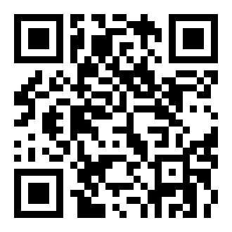

https://citly.me/EgNpd

แบบสอบถามแสดงความคิดเห็น
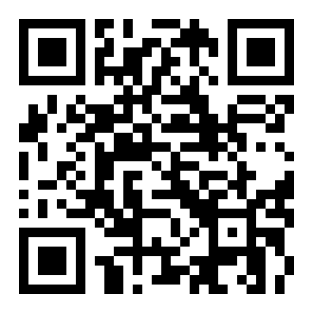

https://citly.me/QqunH

ร.อสถ. ......................................
ผอ.กศ. ......................................
ผอ.กง.สศ. .................................
หน.ฝ.คศ. ..................................
จนท. .........................................

